相似多边形及位似--巩固练习
【巩固练习】
一. 选择题
1.下面给出了相似的一些命题：
（1）菱形都相似；（2）等腰直角三角形都相似；（3）正方形都相似；（4）矩形都相
似；（5）正六边形都相似；其中正确的有（ ）
A．2个 B．3个 C．4个 D．5个
2.下列说法错误的是（ ）.
A.位似图形一定是相似图形.
B.相似图形不一定是位似图形.
C.位似图形上任意一对对应点到位似中心的距离之比等于相似比.
D.位似图形中每组对应点所在的直线必相互平行.
3.下列说法正确的是（ ）
A.分别在ABC的边AB、AC的反向延长线上取点D、E，使DE∥BC，则ADE
是ABC放大后的图形.
B.两位似图形的面积之比等于相似比.
C.位似多边形中对应对角线之比等于相似比.
D.位似图形的周长之比等于相似比的平方.
4.平面直角坐标系中，有一条“鱼，它有六个顶点”，则（ ）
A.将各点横坐标乘以2，纵坐标不变，得到的鱼与原来的鱼位似.
B.将各点纵坐标乘以2，横坐标不变，得到的鱼与原来的鱼位似.
C.将各点横、纵坐标都乘以2，得到的鱼与原来的鱼位似.
D.将各点横坐标乘以2，纵坐标乘以，得到的鱼与原来的鱼位似.
5.（2015•杭州模拟）如图，四边形ABCD∽四边形A₁B₁C₁D₁，AB=12，CD=15，A₁B₁=9，则边C₁D₁的长是（ ）
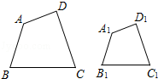 A. 10 B. 12 C. D.
6．如果点C为线段AB的黄金分割点，且AC＞BC，则下列各式不正确的是（ ）
A. AB：AC=AC：BC B. AC=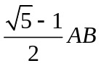 C.AB=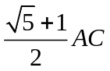 D.BC≈0.618AB
7.已知矩形ABCD中，AB=1，在BC上取一点E，沿AE将△ABE向上折叠，使B点落在AD上的F点，若四边形EFDC与矩形ABCD相似，则AD=（ ）
A. 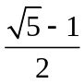 B. 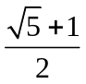 C. D.2 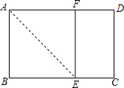
二. 填空题
8. 如果两个位似图形的对应线段长分别为3cm和5cm，且较小图形周长为30cm，则较大图形周长为___ ___.
9.已知ABC，以点A为位似中心，作出ADE，使ADE是ABC放大2倍的图形，则这样的图形可以作出______个，它们之间的关系是__________.
10．如图，以点O为位似中心，将五边形ABCDE放大后得到五边形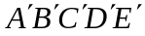，已知OA=10cm，OA′=20cm，则五边形ABCDE的周长与五边形的周长的比值是__________．
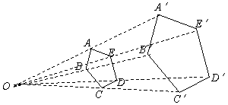
11. △ABC中，D、E分别在AB、AC上，DE∥BC，△ADE是△ABC缩小后的图形.若DE把△ABC的面积分成相等的两部分，则AD：AB=________.
12.（2015春•庆阳校级月考）图中的两个四边形相似，则x+y= ，α= ．
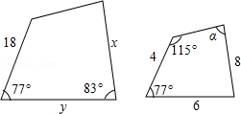
13.如图（1），将一个正六边形各边延长，构成一个正六角星形AFBDCE，它的面积为1，取△ABC和△DEF各边中点，连接成正六角星形A₁F₁B₁D₁C₁E₁，如图（2）中阴影部分，取△A₁B₁C₁和△D₁E₁F₁各边中点，连接成正六角星形A₂F₂B₂D₂C₂E₂，如图（3）中阴影部分，如此下去…，则正六角星形A₄F₄B₄D₄C₄E₄的面积为__________________.
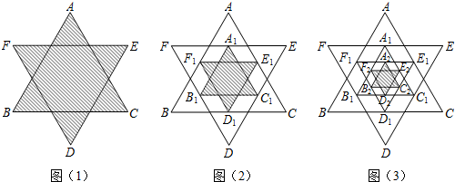
14. 如图，△ABC中，AB=AC=4，∠BAC=36°，∠ABC的平分线与AC边的交点D为边AC的黄金分割点（AD＞DC），则BC=______________.
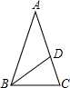
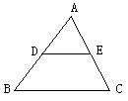
三． 综合题
15.如图，D、E分别AB、AC上的点.
(1)如果DE∥BC，那么△ADE和 △ABC是位似图形吗？为什么？
(2)如果△ADE和 △ABC是位似图形，那么DE∥BC吗？为什么？
16.（2014•南通）如图，点E是菱形ABCD对角线CA的延长线上任意一点，以线段AE为边作一个菱形AEFG，且菱形AEFG∽菱形ABCD，连接EB，GD．
（1）求证：EB=GD；
（2）若∠DAB=60°，AB=2，AG=，求GD的长．
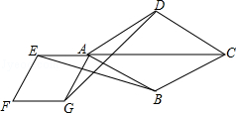

17. 如图1，矩形ODEF的一边落在矩形ABCO的一边上，并且矩形ODEF∽矩形ABCO，其相似比为1：4，矩形ABCO的边AB=4，BC=4．
（1）求矩形ODEF的面积；
（2）将图1中的矩形ODEF绕点O逆时针旋转一周，连接EC、EA，△ACE的面积是否存在最大值或最小值？若存在，求出最大值或最小值；若不存在，请说明理由．
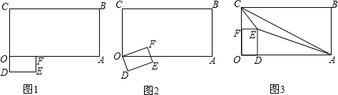

【答案与解析】
一、选择题
1．【答案】B
【解析】（1）菱形的角不一定对应相等，故错误；
（2）（3）（5）符合相似的定义，故正确；
（4）对应边的比不一定相等．故错误．故正确的是：（2）（3）（5）．故选B．
2．【答案】D.
3．【答案】C.
4．【答案】C.
5．【答案】C． ∵四边形ABCD∽四边形A₁B₁C₁D₁，∴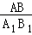=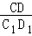，
∵AB=12，CD=15，A₁B₁=9，∴C₁D₁=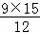=．
6．【答案】D.∵AC＞BC，∴AC是较长的线段，
根据黄金分割的定义可知：AB：AC=AC：BC，AC=, AB=，AC≈0.618AB．
7.【答案】B.
【解析】∵AB=1，则设AD=x，则FD=x-1，FE=1，
∵四边形EFDC与矩形ABCD相似，
∴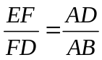， 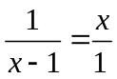，解得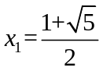,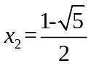,（负值舍去），
经检验是原方程的解．故选B．
二、填空题
8.【答案】50cm.
9.【答案】2个； 全等.
10.【答案】1：2．
【解析】∵五边形ABCDE与五边形A′B′C′D′E′位似，OA=10cm，OA′=20cm，
∴五边形ABCDE∽五边形A′B′C′D′E′，且相似比为：OA：OA′=10：20=1：2，
∴五边形ABCDE的周长与五边形A′B′C′D′E′的周长的比为：OA：OA′=1：2．
故答案为：1：2．
11.【答案】 ；由BC∥DE可得△ADE∽△ABC，所以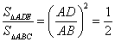，故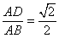.
12.【答案】63，85°.由于两个四边形相似，它们的对应边成比例，对应角相等，
∴ 18：4=x：8=y：6，解得x=36，y=27，则x+y=36+27=63．
∴a=360°﹣（77°+83°+115°）=85°．故答案为63，85°．
13. 【答案】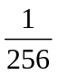.
【解析】∵A₁、F₁、B₁、D₁、C₁、E₁分别是△ABC和△DEF各边中点，
∴正六角星形AFBDCE∽正六角星形A₁F₁B₁D₁C₁E₁，且相似比为2：1，
∵正六角星形AFBDCE的面积为1，
∴正六角星形A₁F₁B₁D₁C₁E₁的面积为，
同理可得，第三个六角形的面积为：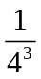=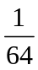，第四个六角形的面积为：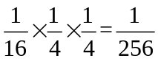.
14. 【答案】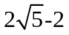；
【解析】∵AB=AC，∠A=36°，
∴∠ABC=∠C=72°，
又BD平分∠ABC，
∴∠ABD=∠CBD=36°，∠BDC=72°，BC=BD=AD，
∵D点是AC的黄金分割点，
∴BC=AD=4×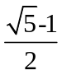=.

三．解答题
15.【答案与解析】
(1)△ADE和 △ABC是位似图形.理由是：
DE∥BC，所以∠ADE=∠B， ∠AED=∠C.所以△ADE∽△ABC，所以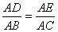.
又因为 点A是△ADE和 △ABC的公共点，点D和点B是对应点，点E和点C
是对应点，直线BD与CE交于点A，所以△ADE和 △ABC是位似图形.
(2)DE∥BC.理由是：
因为△ADE和△ABC是位似图形， 所以△ADE∽△ABC，∠ADE=∠B，DE∥BC.
16.【答案与解析】
（1）证明：∵菱形AEFG∽菱形ABCD，
∴∠EAG=∠BAD，∠EAG+∠GAB=∠BAD+∠GAB，∠EAB=∠GAD，
∵AE=AG，AB=AD，
∴△AEB≌△AGD，EB=GD；
（2）解：连接BD交AC于点P，则BP⊥AC，
∵∠DAB=60°，
∴∠PAB=30°，BP=AB=1，AP==，AE=AG=，
∴EP=2，EB===，GD=．
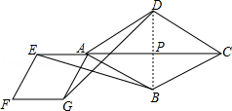
17.【答案与解析】
（1）∵矩形ODEF∽矩形ABCO，其相似比为1：4，
∴S_{矩形ODEF}=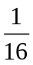S_{矩形ABCO}=×4×4=；
（2）存在．
∵OE=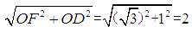
所以点E的轨迹为以点O为圆心，以2为半径的圆，
设点O到AC的距离为h，则AC=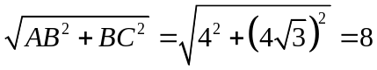
∴8h=4×4，解得h=2，
∴当点E到AC的距离为2+2时，△ACE的面积有最大值，
当点E到AC的距离为2-2时，△ACE的面积有最小值，
S_{最大}=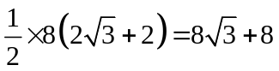，S_{最小}=